公共服务门户操作说明
公共服务门户将指挥调度管理、渔政执法办案以及水生生物保护等多个业务应用系统进行统一整合，提供单一入口，简化用户操作流程，提升工作效率。

平台访问

平台访问地址
平台访问地址：http://202.127.44.77:36010/
操作步骤：复制平台访问地址到浏览器，点击回车进入平台首页。
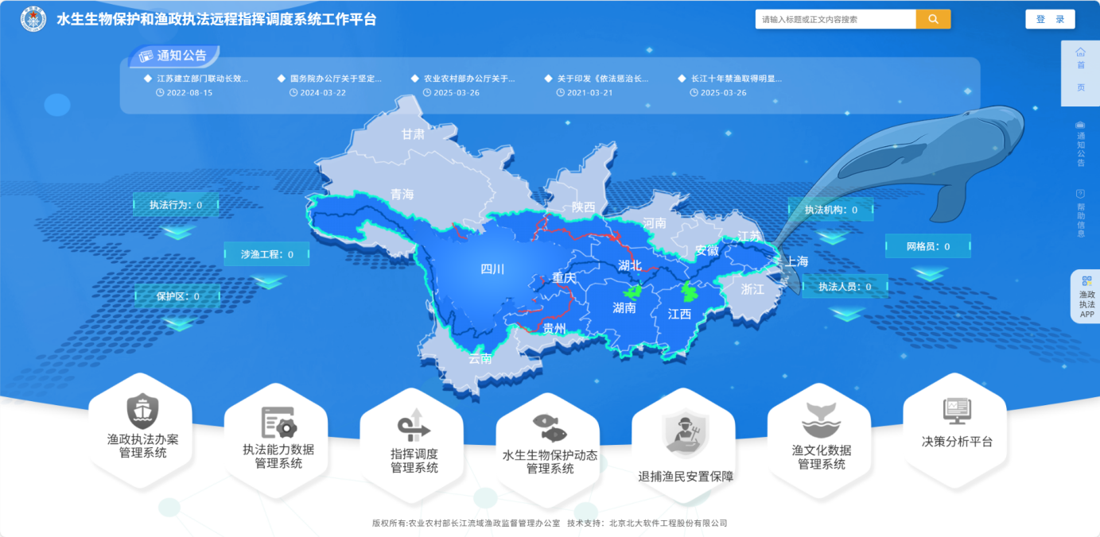
- 平台首页

登录
操作步骤：点击首页右上角登录按钮跳转到登录页面，输入用户名与密码及系统随机生成的验证码进行登录。登录成功后，系统高亮显示当前账号拥有的系统权限。
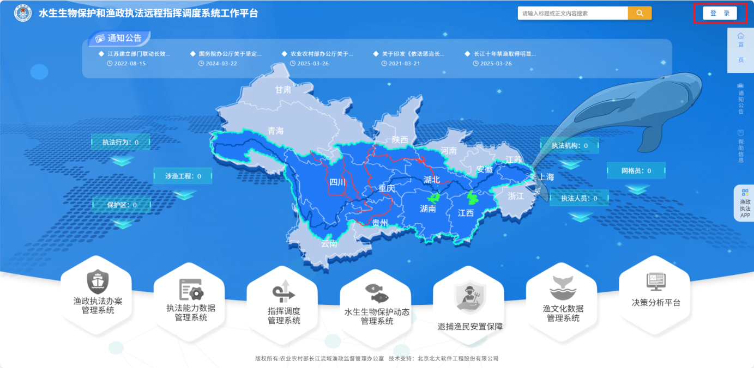
- 平台首页
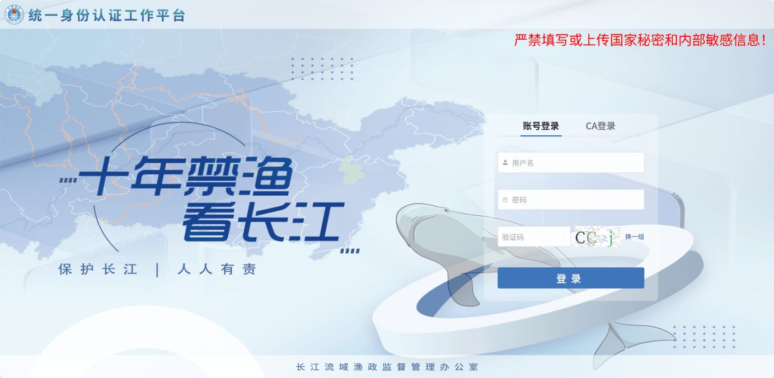
- 登录页面

退出
操作步骤：退出时，在进入的主界面上，鼠标移动至右上角退出处，点击“退出”，系统将清除当前登录用户的所有登录信息，并成功退出系统，页面跳转到登录页面。
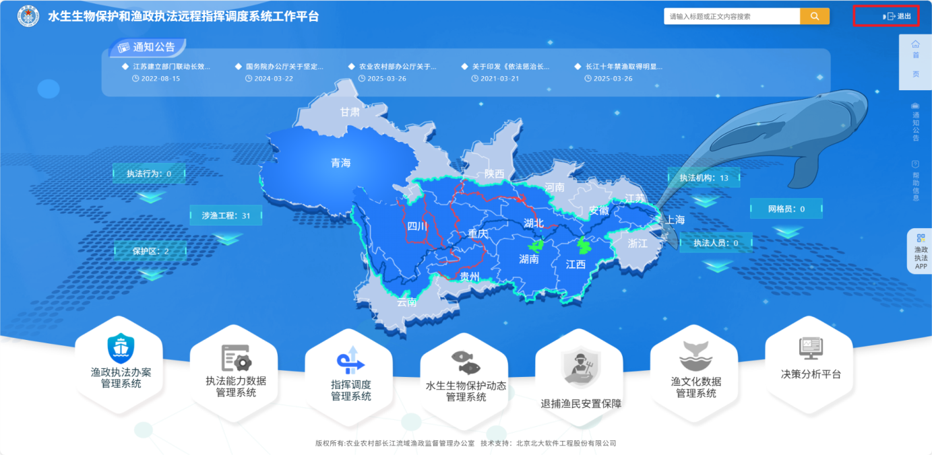
- 平台首页

平台账号及密码
长江水生生物保护管理与渔政执法远程监控指挥调度系统改扩建项目软件采购与定制开发项目平台的默认账号为执法人员姓的全拼+名的首字母+手机号后4位
- 例如：执法人员姓名为张文浩，手机号为150****3241
- 取姓的全拼zhang，取名的首字母分别为w和h，再加上手机号后4位
- 该执法人员的账号为：zhangwh3241
- 默认密码为：Cjbyz@202101
备注：后续请以平台工程师提供账号为准。

修改密码
登录进入长江水生生物保护管理与渔政执法远程监控指挥调度系统改扩建项目软件采购与定制开发项目平台后，点击右上角的修改密码按钮，进入修改密码页面。
注意：密码长度为8～20位且必须包含字母和数字。
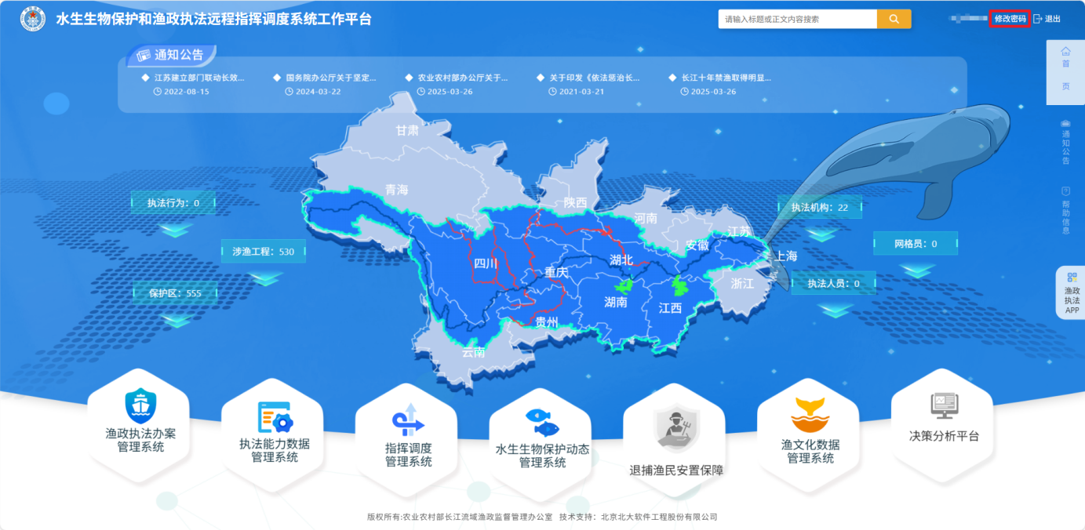
- 平台首页
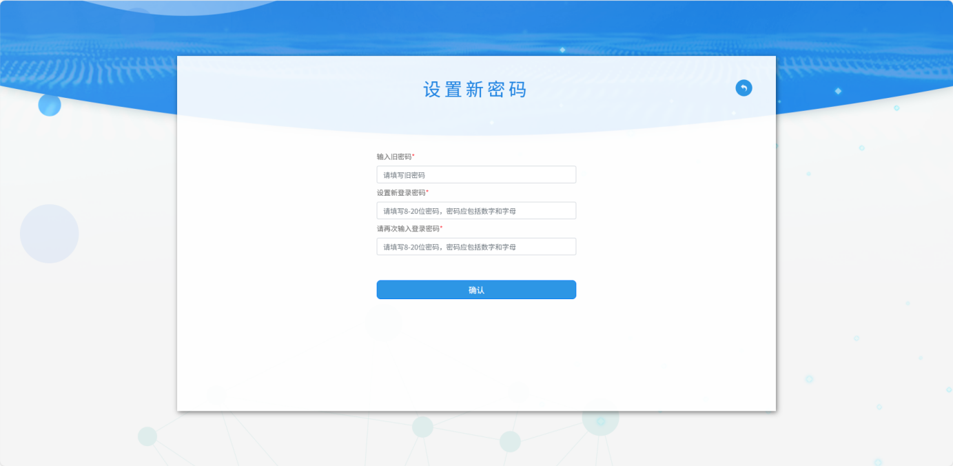
- 修改密码页面

移动端执法APP下载
登录进入长江水生生物保护管理与渔政执法远程监控指挥调度系统改扩建项目软件采购与定制开发项目平台后，可点击门户首页页面右侧的二维码，之后扫描二维码下载移动应用APP。
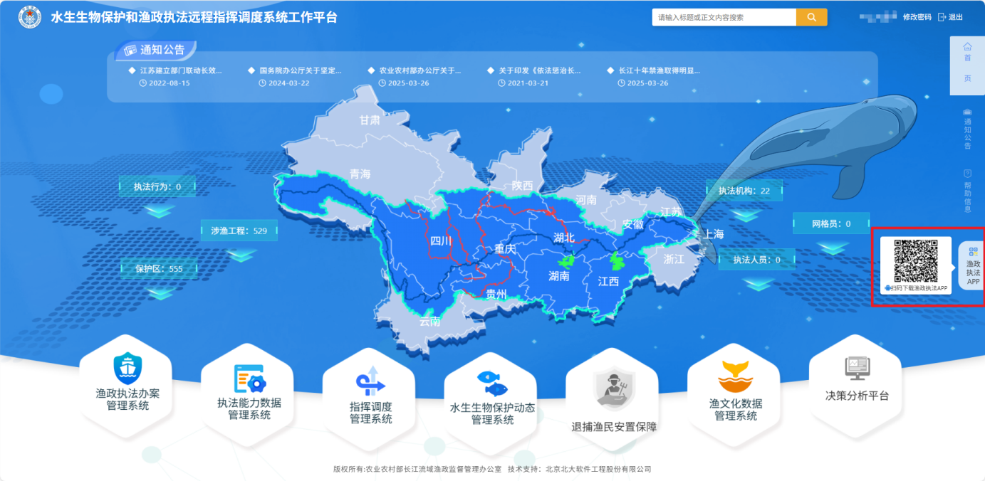
- APP下载页面

